МІНІСТЕРСТВО ОСВІТИ І НАУКИ УКРАЇНИ

НАЦІОНАЛЬНИЙ ТЕХНІЧНИЙ УНІВЕРСИТЕТ

“ХАРКІВСЬКИЙ ПОЛІТЕХНІЧНИЙ ІНСТИТУТ”

КАФЕДРА ПРОГРАМНОЇ ІНЖЕНЕРІЇ ТА ІНФОРМАЦІЙНИХ ТЕХНОЛОГИЙ УПРАВЛІННЯ

Лабораторна робота №11

З курсу «Основи управління складними системами»

«Опис систем в просторі станів»

Виконав:

студент групи КН 36А

Кулик В.В.

Перевірив:

проф. каф. ПІІТУ

Голоскоков О. Є.

ХАРКІВ 2018

**Цель работы:** ознакомление с описанием и исследованием динамических многомерных систем управления в пространстве состояний.

Даны три линейные стационарные системы:

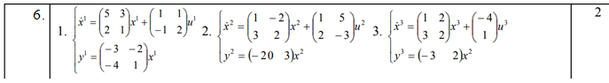

Система называется вполне управляемой, если выбором управляющего воздействия u(t) на интервале времени [ t0, t1] можно перевести систему из любого начального состояния х(t0) в произвольное заранее заданное конечное состояние x(t1).

Система называется вполне наблюдаемой, если по реакции у(t1) на выходе системы на интервале времени [ t0, t1] при заданном управляющем воздействии u(t) можно определить начальное состояние х(t0).

1. Создадим матрицы первой системы, второй и третей системы –

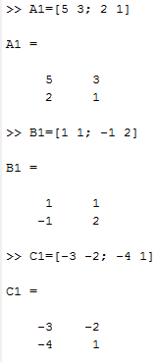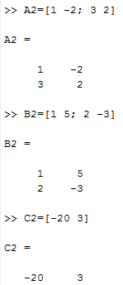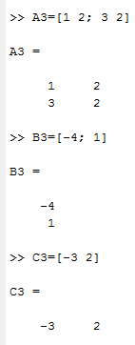

3. Создадим ss-объекты:

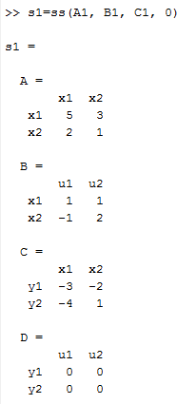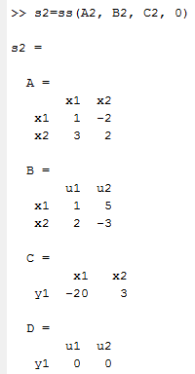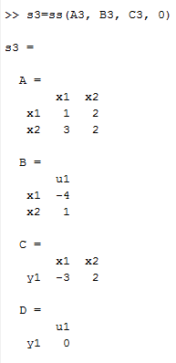

4. Исследуем наблюдаемость  и управляемость каждой системы, для

чего построим соответствующие матрицы и посчитаем их ранги – количество линейно независимых строк.

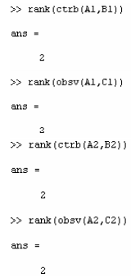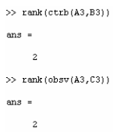

Для примера, так выглядит матрица наблюдаемости для первой системы

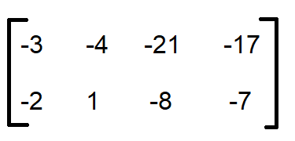

Видно, что во всех случаях ранги матриц управляемости и

наблюдаемости совпадают с размерностями пространства состояний.

Сравнительная таблица рангов матриц:

|  |  |  |  |  |
| --- | --- | --- | --- | --- |
|  | Система №1 | Система №2 | Система №3 | Итоговая |
| Управляемость | 2 | 2 | 2 | 6 |
| Наблюдаемость | 2 | 2 | 2 | 6 |

Изменим размерность матрицы С3, добавим еще одну строку, в результате матрица С3 примет вид C3=[-3 2; 2 1].

В итоге после всех преобразований и подсчета рангов система стала управляемой и наблюдаемой, так размерность матриц A3 и C3 стала одинаковой, соответственно ранги тоже стали одинаковые.

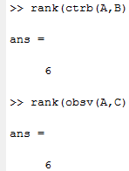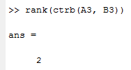 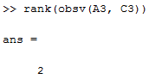

5. Получим систему, определяемую соединением.

Для корректного использования функции connect введем

дополнительную систему, передаточная функция которой равна:

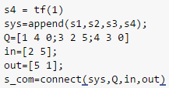

Обращаясь к данным объекта, можно получить матрицы А, В, С:



Итоговая система:

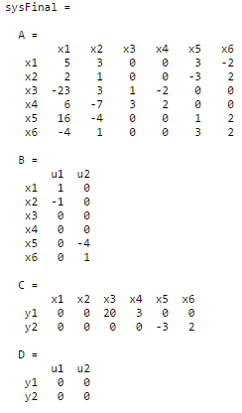

6. Вычислим ранги матриц наблюдаемости и управляемости

итоговой системы:

ans = 6 (ранг для матрицы наблюдаемости)

ans = 6 (ранг для матрицы управляемости)

Результаты показывают, система управляема и наблюдаема, т.к. n=6.

**Вывод**: в данной лабораторной работе освоили методы описания систем в пространстве состояний помощью среды MATLAB. А также анализировать и сравнивать результаты проведенных исследований. Узнали про наблюдаемость и управляемость систем.